|  |
| --- |
| 資料３ |

地盤情報の公開状況及び活用の方向性について

**１．フォーマット共通化検討方針（案）**

・現在、地方公共団体が主に公開している「ボーリング柱状図」と「土質試験結果一覧表」を主な検討対象とする。

**表　主な検討対象データ（案）**

|  |  |
| --- | --- |
| **データ項目** | **説明** |
| **ボーリング柱状図** | ・地盤の深い個所の状態（土の硬さ、締まり具合など）を調べる標準貫入試験の結果を示すデータ。  ・「ボーリング柱状図」に関する電子納品対象データとしては、「ボーリング交換用データ」（XML）、「柱状図」（PDF）などが挙げられる。このうち二次利用で重要となるのは、ボーリング交換用データで、XML形式は業界標準として多くの地方公共団体で採用されている。（国土交通省の「地質ガイドライン　電子納品運用ガイドライン（案)　【地質・土質調査編】」より） |
| **土質試験結果一覧表** | ・土の含水比試験、土粒子の密度試験などの土質試験の結果を示したデータ。  ・電子成果品としては、「電子土質試験結果一覧表」（PDF ファイル）、「土質試験結果一覧表データ」（XML ファイル）などがあるものの、「ボーリング交換用データ」に比べて、公開や標準化が進んでいない状況。（総務省「地盤情報の公開・二次利用促進のためのガイド」より） |

・一般社団法人全国地質調査業協会連合会が、平成24年度に行った総務省との実証事業『情報流通連携基盤の地盤情報における実証』 の成果である「こうち地盤情報公開サイト」のデータをモデル（以降に掲載）として、フォーマット共通化の可能性、課題などを検討する。

・他に、ガイド等で参考にできる資料は下記の通り。

**表　ガイドなど関連文献（例）**

|  |  |
| --- | --- |
| **タイトル** | **作成者** |
| **地盤情報の公開・二次利用促進のためのガイド** | 総務省 |
| **平成24年度オープンデータ実証実験 地盤情報** | 総務省 |
| **地質ガイドライン　電子納品運用ガイドライン（案)**  **【地質・土質調査編】** | 国土交通省 |
| **地質・地盤情報活用検討委員会 中間報告** | 地質・地盤情報活用検討委員会 |
| **地盤情報の電子納品　ガイドブック** | 一般社団法人全国地質調査業協会連合会 |

**２．公開状況**

・ボーリングデータの無償公開状況と、公開データの例を以下に示す。

**表　ボーリングデータの無償公開状況（例）**

|  |  |  |  |
| --- | --- | --- | --- |
| **名称** | **提供者** | **提供方法** | **概算数量** |
| **統合化地下構造データベース　-GeoStation-** | 防災科学技術研究所 | Web-GIS | 0.2万本 |
| **国土地盤情報検索サイト　-KuniJiban-** | 土木研究所（国土交通省） | Web-GIS | 11万本 |
| **三次元統合システム -ボーリングデータ解析サイト-** | 産業技術総合研究所  地質調査総合センター | Web-GIS | 非公表 |
| **みちのくGIDAS　-宮城県、秋田県、八戸市等-** | みちのくGIDAS運営協議会 | Web-GIS | 非公表 |
| **とちぎ地図情報公開システム** | 栃木県 | Web-GIS | 0.3万本 |
| **群馬県ボーリング Map** | 群馬県建設技術センター | Web-GIS | 0.8万本 |
| **埼玉県地理環境情報Web-GIS** | 埼玉県 | Web-GIS | 1万本 |
| **地質環境インフォメーションバンク** | 千葉県 | Web-GIS | 2.6万本 |
| **東京の地盤（Web版）[集合柱状図]** | 東京都土木技術支援・人材育成センター | Web | 0.7万本 |
| **かながわ地質情報MAP** | 神奈川県都市整備技術センター | Web-GIS | 1.1万本 |
| **環境地図情報 「地盤View」** | 横浜市 | Web-GIS | 0.8万本 |
| **地質図集 [集合柱状図]** | 川崎市 | Web | 0.3万本 |
| **静岡県統合基盤地理情報システム** | 静岡県 | Web-GIS | 非公表 |
| **岡山県地盤情報** | 岡山地質情報活用協議会 | Web-GIS | 0.21万本 |
| **徳島県地盤情報検索サイト -Awajiban-** | 徳島県県土整備部建設管理課 | Web-GIS | 0.56万本 |
| **こうち地盤情報公開サイト** | 高知地盤情報利用連絡会 | Web-GIS | 0.35万本 |
| **かごしま地盤情報閲覧システム** | 鹿児島県建設技術センター | Web-GIS | 0.2万本 |

出所：地盤情報のオープンデータ化時代における電子納品対応とは（坂森 計則）p.3より抜粋

http://www.jsgi.org/2014symposium/03-symposium2014-Sakamori.pdf

**表　地盤情報に関する公開データの例**

| **項目** | | **高知県** | **静岡県** | **栃木県** |
| --- | --- | --- | --- | --- |
| **属性** | **タイトル** | こうち地盤情報公開サイト | 静岡地質情報マップ | とちぎ地図情報公開システム |
| **データ形式** | XML、PDF | XML、PDF | PDF |
| **ライセンス** | 独自（事前許諾無しで、閲覧、ダウンロード，複製，頒布，二次利用可能） | 独自（出所表示、改編・改ざん禁止） | 独自（著作権はないものとする、出所表示） |
| **公開場所** | http://geonews.zenchiren.or.jp/kochi/index.html | http://www.gis.pref.shizuoka.jp/?mc=01&mp=001 | http://www.dgis.pref.tochigi.lg.jp/map/login.aspx |
| **更新頻度** | 記載なし | 記載なし | 記載なし |
| **公開項目**  用語：記載例 | **固有コード** | 固有コード：  BEDPKochi20120026 | 発注番号：  25-C5447-01-13-02 | - |
| **基礎情報** | 適用規格：  JIS A 0205-2008  JIS A 0206-2008 | 適用規格：  JIS A 0205-2008  JIS A 0206-2008 | - |
| **調査基本**  **情報** | 調査名：河津波　第11-1号浮鞭海岸他5海岸耐震診断委託業務  調査目的：04  調査対象：01  ボーリング名：浮鞭海岸(BP-5)  ボーリング総数：5  ボーリング連番：3 | 調査名：平成25年度第25-C5447-01号](都)焼津広幡線県単独街路整備事業に伴う地質調査業務委託  調査目的：01  調査対象：01  ボーリング名：No.1  ボーリング総数：2  ボーリング連番：1 | 調査名：地質調査業務委託 3 ・2 ・1 0 1 大通りその2 1 ( 国庫街路) |
| **経度緯度**  **情報** | 経度_度：133  経度_分：33  経度_秒：01.9040  緯度_度：33  緯度_分：34  緯度_秒：25.7290  取得方法コード：09  取得方法説明：（記載なし）  読取精度コード：3  測地系：1 | 経度_度：138  経度_分：18  経度_秒：00.0000<  緯度_度：34  緯度_分：52  緯度_秒：58.0000  取得方法コード：02  取得方法説明：（記載なし）  読取精度コード：0  測地系：0 | 北緯：3 6 ﾟ 3 4 ' 1 1 . 8 8 "  東経：1 3 9 ﾟ 5 1 ' 3 8 . 9 7 " |
| **調査位置** | 調査位置住所：高知県幡多郡黒潮町浮鞭他5箇所  コード1次：4933  コード2次：40  コード3次：42 | 調査位置住所：焼津市八楠　地内  コード1次：5238  コード2次：22  コード3次：54 | - |
| **発注機関** | 発注機関名称：高知県幡多土木事務所  テクリスコード：23901112 | 発注機関名称：静岡県島田土木事務所  テクリスコード：32206006 | - |
| **調査期間** | 調査期間_開始年月日：2011-12-23  調査期間_終了年月日：2011-12-27 | 調査期間_開始年月日：  2012-07-31  調査期間_終了年月日：  2012-11-30 | 調査期間：平成 2 1年 6月 1 8日 ～ 2 1年 6月 2 3日 |
| **調査会社** | 調査会社_名称：長崎テクノ株式会社  調査会社_TEL：  088-123-4567  調査会社_主任技師：山田　太郎  調査会社_現場代理人：山田　次郎  調査会社_コア鑑定者：山田　三郎  調査会社_ボーリング責任者：山田　四郎 | 調査会社_名称：日本エルダルト株式会社  調査会社_TEL：  054-123-4567 | - |
| **ボーリング**  **基本情報** | 孔口標高：3.65  総掘進長：20.00  柱状図様式：1  掘進角度：0.00  掘進方向：0.00  地盤勾配：0.00 | 孔口標高：4.17  総掘進長：9.50  柱状図様式：1  掘進角度：0.00  掘進方向：（記載なし）  地盤勾配：0.00 | - |

出所：各公開データをもとに三菱総合研究所作成

**表　ボーリング交換用データ（XML）の例**

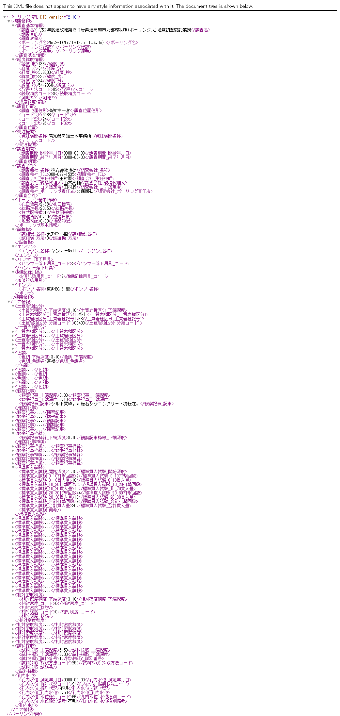



出所：こうち地盤情報公開サイトhttps://geonews.zenchiren.or.jp/contents/prefdata/

Kochi/39_KochiP/boring/DATA/BEDPKochi19910005.XML



**図　柱状図（PDF）の例**

出所：こうち地盤情報公開サイト

http://geonews.zenchiren.or.jp/contents/prefdata/Kochi/39_KochiP2/boring/LOG/025928_BED0003.pdf

**図　柱状図（PDF）の例** 出所：こうち地盤情報公開サイトhttps://geonews.zenchiren.or.jp/contents/prefdata/Kochi/39_KochiP/boring/LOG/BEDPKochi19910005.PDF

**表　土質試験結果一覧表データ（XML）の例**

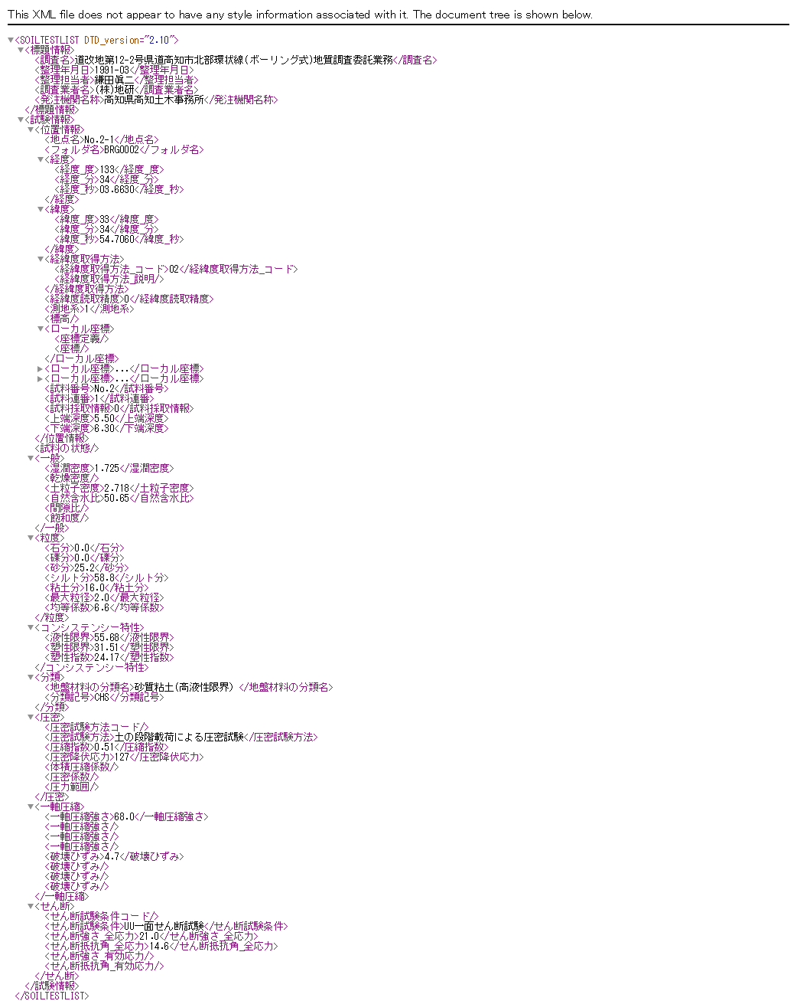



出所：こうち地盤情報公開サイトhttps://geonews.zenchiren.or.jp/contents/prefdata/Kochi/39_KochiP/boring/TEST/STBPKochi19910005.XML



**図　土質試験結果一覧表（PDF）の例** 出所：こうち地盤情報公開サイトhttps://geonews.zenchiren.or.jp/contents/prefdata/Kochi/39_KochiP/boring/TEST/STBPKochi19910005.PDF

**３．想定される活用例**

・地盤情報を活用したサービスの例を示す。

**表　地盤情報を活用したサービス（例）**

|  |  |  |
| --- | --- | --- |
| **サービス分野** | **サービス項目** | **サービス内容(想定)** |
| **バリューサービス** | **地盤リスク評価** | 住宅や産業に係る土地開発に際して、地盤状況、災害程度などの点をもとに専門家の判断を加えた地盤リスクを総合的に評価し、開発事業者等へ提供する。 |
| **最適移動ルート提示** | 災害時における対応人員の最適移動経路、住民の避難経路等をシミュレートし、安全優先順位を付けた評価情報を提供する。 |
| **情報コンテンツ提供** | **災害シミュレーション結果提供** | 地盤情報を活用した地震・土砂災害等のシミュレーション結果を、情報コンテンツとして提供する。 |
| **地盤観測データ提供** | 広範囲に定点観測した地盤情報を収集し、データ処理と解析結果を情報コンテンツとして提供する。 |
| **プラットフォーム提供** | **ハザードマップ表示** | 地盤情報を活用した地震・土砂災害等のシミュレーションをもとに、地域レベルでの精密なハザードマップを作成・表示するシステムを提供する。 |
| **地質モデル図表示** | 地盤情報を活用した３次元の地下地質構造モデル図を作成・表示するシステムを提供する。 |
| **Web-GIS** | インターネット上で、Web ブラウザを通じて、災害・防災情報等の GIS を提供する。 |
| **データマネジメント** | **データマイニング** | 統計解析手法を用いて大量の地盤情報を分析し、隠れた関係性や意味を見つけ出す知識発見型のサービス。 |
| **DB構築・管理** | クラウド技術を活用して、地方公共団体保有の未公開地盤情報を収集しデータベースを構築・管理する。 |
| **データ品質保証** | 電子納品された、不良・低品質な地盤情報（ボーリングデータ）の識別と改善を行い、品質の良いデータを選択して提供する。 |

出所：総務省「地盤情報の公開・二次利用促進のためのガイド」（2013年6月）